Еуразиялық экономикалық комиссияның қаржылық-шаруашылық қызметіне ревизия жүргізу туралы
Еуразиялық Үкіметаралық Кеңестің 2015 жылғы 29 мамырдағы № 15 Өкімі
2014 жылғы 29 мамырдағы Еуразиялық экономикалық одақ туралы шарттың 16-бабының 6-тармағына және "Еуразиялық экономикалық одақ органдарының қаржылық-шаруашылық қызметіне ревизия жүргізу мәселелерін регламенттейтін актілерді бекіту туралы" Еуразиялық үкіметаралық кеңестің 2015 жылғы 8 қыркүйектегі № 6 шешімінің 2-тармағына сәйкес:
1. 2015 жылғы 5 – 23 қазан аралығындағы кезеңде Еуразиялық экономикалық комиссияның 2012 – 2014 жылдардағы қаржылық-шаруашылық қызметіне ревизия жүргізілсін.
2. Ревизиялық топ мынадай құрамда бекітілсін:
Беларусь Республикасынан
Синявская  Татьяна Константиновна | – | Беларусь Республикасы Қаржы министрлігінің Бас бақылау-ревизиялық басқармасы бақылау жұмысын ұйымдастыру басқармасының консультанты
Скиба  Жанна Васильевна | – | Беларусь Республикасы Қаржы министрлігінің Бас бақылау-ревизиялық басқармасы қылмыстық қудалау органдары мен соттардың тапсырмалары бойынша тексерулер жүргізу басқармасының бас бақылаушы-ревизоры
Қазақстан Республикасынан
Әбдинова  Жұмабкен Саукенқызы | – | Қазақстан Республикасы Қаржы министрлігі Қаржылық бақылау комитетінің Республикалық бюджеттің атқарылуын бақылау басқармасының бас сарапшысы
Сүлейменова  Айсұлу Сибағатқызы | – | Қазақстан Республикасы Қаржы министрлігі Қаржылық бақылау комитетінің Жергілікті бюджеттің атқарылуын бақылау басқармасының бас сарапшысы
Ресей Федерациясынан
Ардасенов  Алан Сергеевич | – | Федералдық қаржылық-бюджеттік қадағалау қызметінің Әлеуметтік салада федералдық бюджет қаражаттарын, бюджетаралық трансферттерді және мемлекеттік бюджеттен тыс қорлар қаражаттарын қаржылық бақылау басқармасы бастығының орынбасары (ревизиялық топ төрағасы).
3. Осы Өкім ресми жарияланған күнінен бастап күнтізбелік 10 күн өткен соң күшіне енеді.
Еуразиялық үкіметаралық кеңес мүшелері:

Армения Республикасынан | Беларусь Республикасынан | Қазақстан Республикасынан | Қырғыз Республикасынан | Ресей Федерациясынан

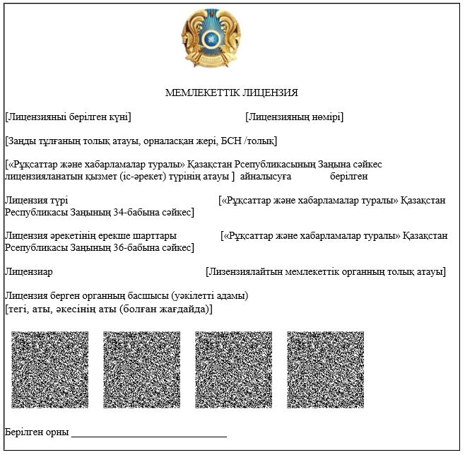

© 2012. Қазақстан Республикасы Әділет министрлігінің «Қазақстан Республикасының Заңнама және құқықтық ақпарат институты» ШЖҚ РМК

